Муниципальное бюджетное дошкольное образовательное учреждение детский сад «Малинка» с. Кытманово

**«С днем учителя!»**

**Творческий проект**

Автор проекта:

Таусенева Ольга Алексеевна

музыкальный руководитель

МБДОУ детский сад «Малинка»

с. Кытманово

2024

**Актуальность**

Развитие мелкой моторики рук детей важно для общего развития ребёнка, так как ему понадобятся точные координированные движения, чтобы писать, одеваться, а также выполнять различные бытовые и прочие действия. Речевая способность ребенка зависит не только от тренировки артикулярного аппарата, но и от движения рук. Мелкая моторика очень важна, поскольку через неё развиваются такие высшие свойства сознания, как:

- внимание;

- мышление;

- координация;

- воображение;

- наблюдательность;

- зрительная и двигательная память;

- речь.

Следовательно, движения руки всегда тесно связаны с речью и способствуют её развитию. Тренировка пальцев рук влияет на созревание речевой функции. Иначе говоря, если у малыша ловкие, подвижные пальчики, то и говорить он научится без особого труда, речь будет развиваться правильно. Недаром педагог В. Сухомлинский писал: **«Ум ребенка находится на кончике его пальцев».** Ребенок, имеющий высокий уровень развития мелкой моторики, умеет логически рассуждать, у него развиты память, внимание, связная речь. И эту работу нужно начинать с раннего возраста.

Бумага — доступный для ребенка и универсальный материал, широко применяется в жизни ребенка. Дети рисуют на бумаге, занимаются аппликацией. Изготовление поделок из бумаги способствует развитию личности ребёнка, воспитанию его характера, формированию его волевых качеств, целеустремлённости, настойчивости, умения доводить начатое дело до конца. Во время творческой деятельности у детей появляются положительные эмоции, что является важным стимулом воспитания трудолюбия, дети получают навыки организации труда, основы трудолюбия, бережного отношения к инструментам и материалам, а также к результатам своей работы, учатся работать в коллективе. Зная о практическом применении своих поделок, дети работают просто с увлечением. Ведь создание красивых вещей – процесс творческий, а творчество основано на мастерстве. Работа с цветной бумагой, освоение новых приемов приносит детям большое удовольствие и радость. Радость оттого, что работа, выполненная своими руками может пригодиться на занятиях или послужит хорошим подарком кому-либо.

Поделки у детей получаются разные, и важно при этом заметить особенности каждого, у ребенка возникает чувство удовлетворенности, искренней радости за свою работу. В ходе выполнения творческих заданий дети приобретают уверенность в том, что они могут от начала до конца создавать необходимые в быту вещи.

Проект направлен на развитие коммуникативных навыков и творческих способностей дошкольников.

Для поздравления педагогов общеобразовательной школы с днем учителя возникла необходимость создания ярких, красочных цветов. Для этого был выбран материал - цветная бумага.

**Краткое описание проекта**

**Тип проекта:**

• По количеству участников – групповой

• По направленности – творческий

• По длительности — краткосрочный

**Участники проекта:**

• дети старшей и подготовительной групп;

• музыкальный руководитель;

**Временные рамки:** 1 неделя (25.09.2024г – 04.10.2024г)

**Цель проекта:** Научить детей старшей и подготовительной групп изготавливать цветы из цветной бумаги.

**Задачи проекта:**  - развивать желание участвовать в коллективных работах, интерес к процессу и результатам работы, способствовать проявлению дружеских взаимоотношений между детьми в ходе выполнения заданий; - учить принимать задачу, слушать и слышать речь воспитателя, действовать по образцу, а затем по словесному указанию;  
- учить обследовать различные объекты (предметы) с помощью зрительного, тактильного ощущения для обогащения и уточнения восприятия их формы, пропорции, цвета;  
- развивать мелкую моторику, координацию движения рук, глазомер;  - обучать техническим навыкам (скатывание, скручивание и складывания бумаги) и умениям. Синхронизировать работу обеих рук, координировать работу обеих рук и глаз; - соблюдать технику безопасности при работе с ножницами;   
**-** развивать творческое мышление и воображение детей.

**Этапы реализации проекта:**1. Подготовительный 25.09. 2024г – 27. 09.2024г  
2. Основной 01.10.2024г – 03.10.2024г  
3. Итоговый 04.10.2024г

**Методы и приёмы реализации проекта**:  
Наглядные - наблюдение, показ, образец.  
Словесные – беседы, вопросы, пояснение, поощрение.  
Практические – показ способов действия (общий и индивидуальный).

**Подготовительный этап:**

1. Изучение информации из сети Интернет и других источников о различных способах и методах изготовления цветов из бумаги.
2. Подготовка материала для работы.

**Основной этап. Изготовление цветов.**

Для изготовления цветка нам нужны – ножницы, цветная бумага, клей – карандаш.

**Технология выполнения.**  **Фотоотчёт проекта «С днем учителя!»**

1.Берем половину зеленого листа бумаги. 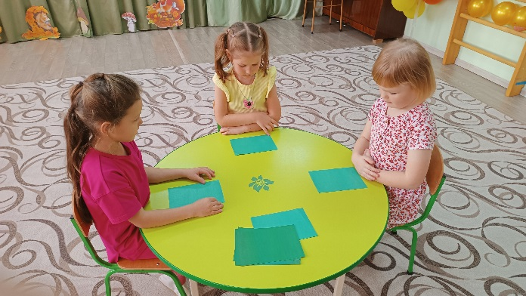 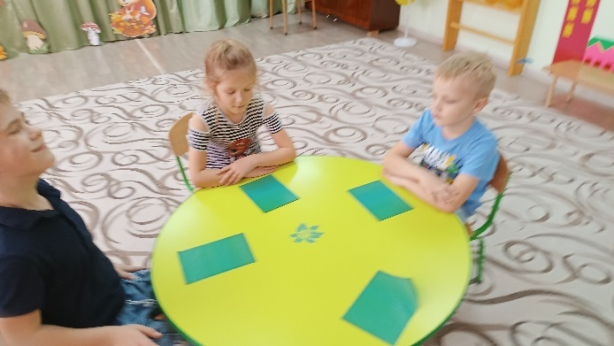

Рис. 1 Половина листа бумаги. Фото Таусеневой О.А.

2.Начинаем скручивать в трубочку, начиная с любого угла. 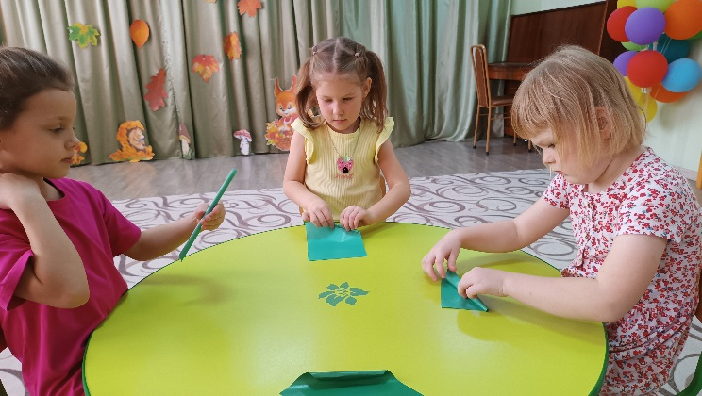 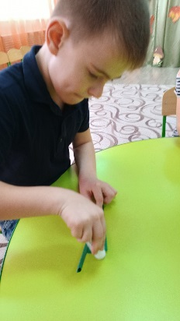

Рис. 2 Скручиваем в трубочку. Фото Таусеневой О.

3. Оставшийся угол промазываем клеем и завершаем закатывание в трубочку. 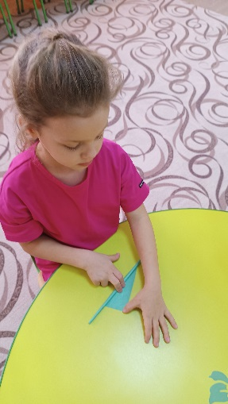 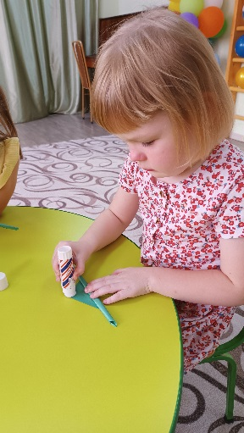 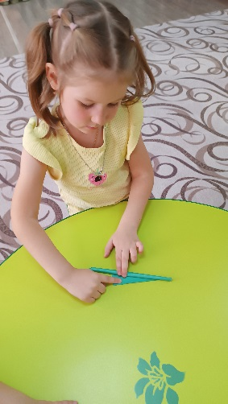

Рис.3 Трубочка готова. Это ствол цветка. Фото Таусеневой О. А.

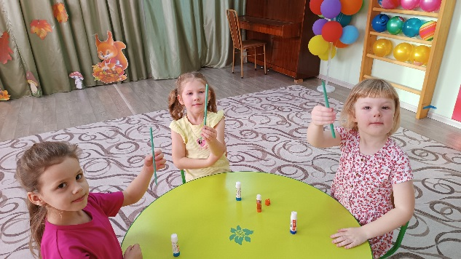 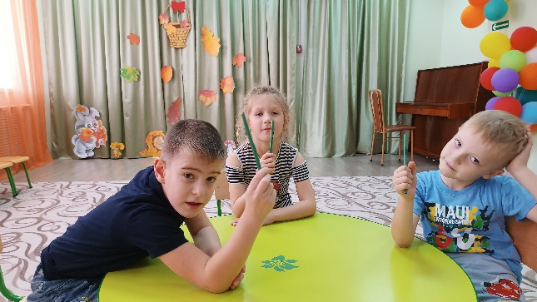

4.Берем половину листа бумаги любого яркого цвета. 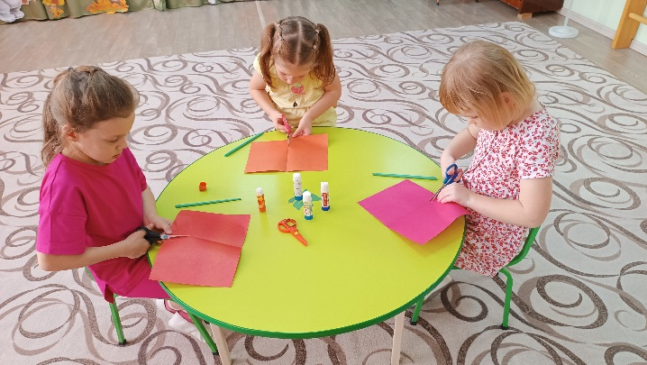 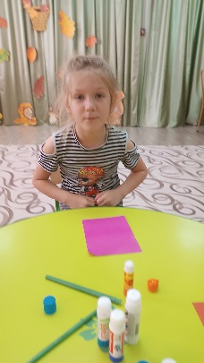

Рис.4 Половина листа бумаги. Фото Таусеневой О. А

5.Складываем лист пополам.

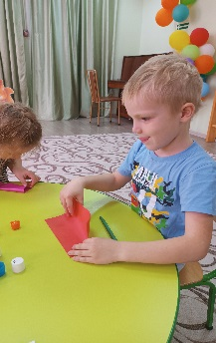 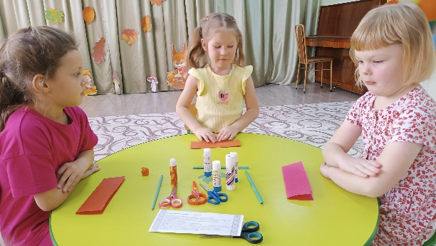

Рис. 5 Сложили лист пополам. Фото Таусеневой О.А

6.Разрезаем сложенный край листа на мелкие полоски на две трети.

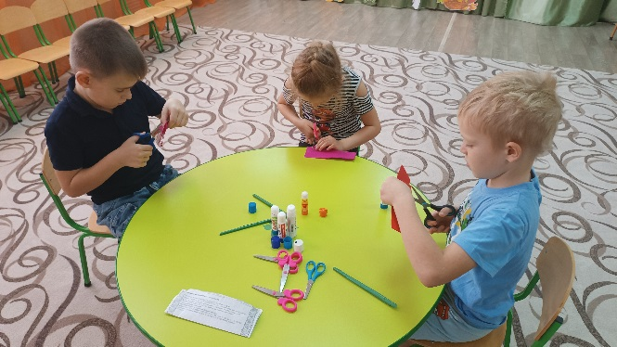 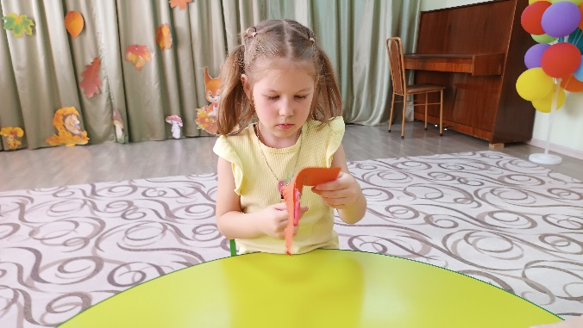

Рис. 6 Разрезаем лист. Фото Таусеневой О. А.

7.Сдвигаем края листа относительно друг друга на 1-1.5 см и фиксируем клеем .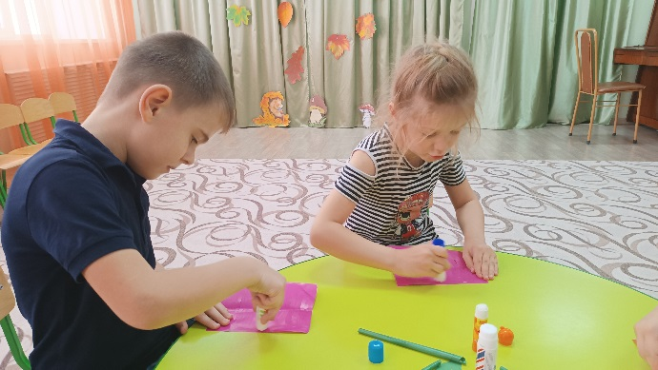 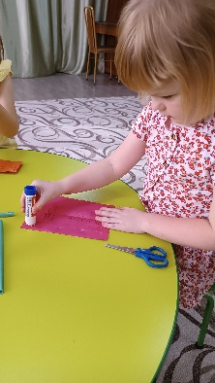 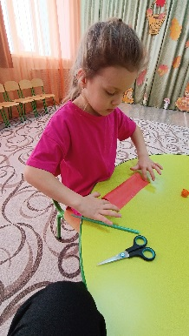

Рис. 7 Склеиваем. Фото Таусеневой О. А.

8.Полученное изделие начинаем наматывать на зеленую трубочку (стебель цветка), начиная с верха.

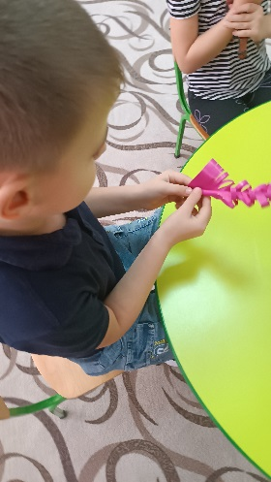 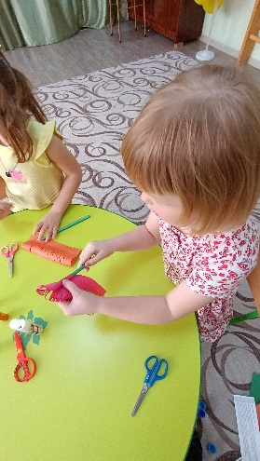 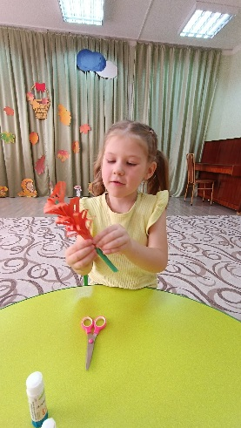

Рис. 8 Наматываем на стебель. Фото Таусеневой О. А.

9.В завершении фиксируем клеем.

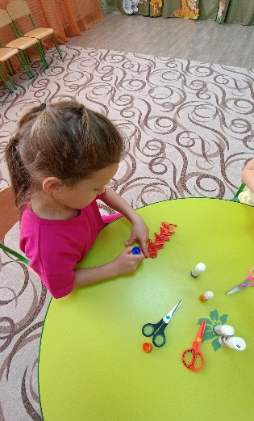 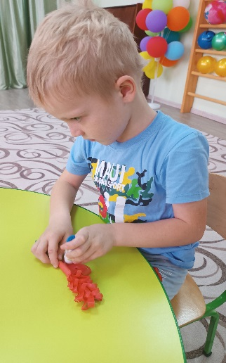 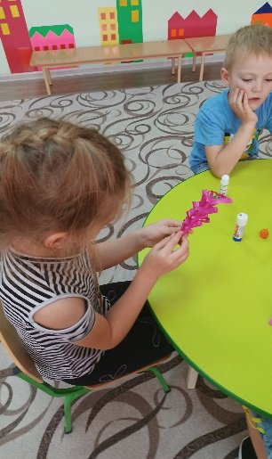

9.Конец цветка фиксируем клеем к стеблю. Фото Таусеневой О. А.

10.Цветок готов!

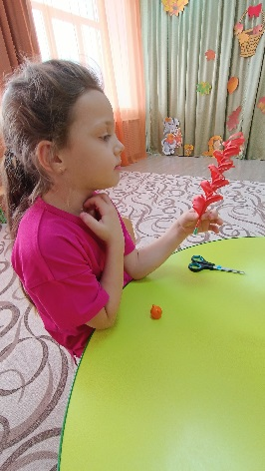 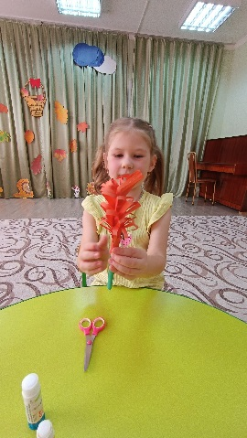

11.Цветы готовы.

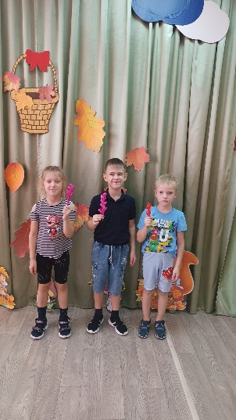 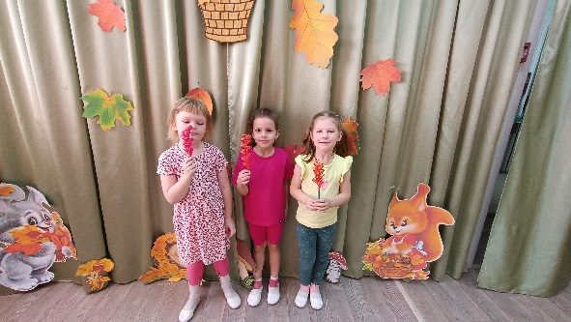 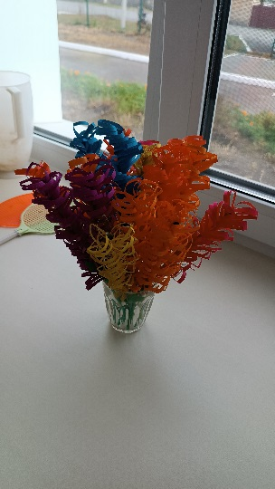

11. Цветы готовы. Фото Таусеневой О. А.

**Самооценка**  
Работа выполнена своими руками.  
Финансовые затраты минимальные.  
Позволяет проявить своё творчество.  
Развивает аккуратность, усидчивость, воображение.  
Хороший подарок-сувенир, сделанный своими руками.

**Вывод**

Результатом данного творческого проекта стало создание красивых цветов, которые дети изготавливали с интересом и удовольствием. В дальнейшем эти замечательные цветы были использованы для поздравления в День учителя и подарены педагогам общеобразовательной школы в дополнение к стихам и песне.

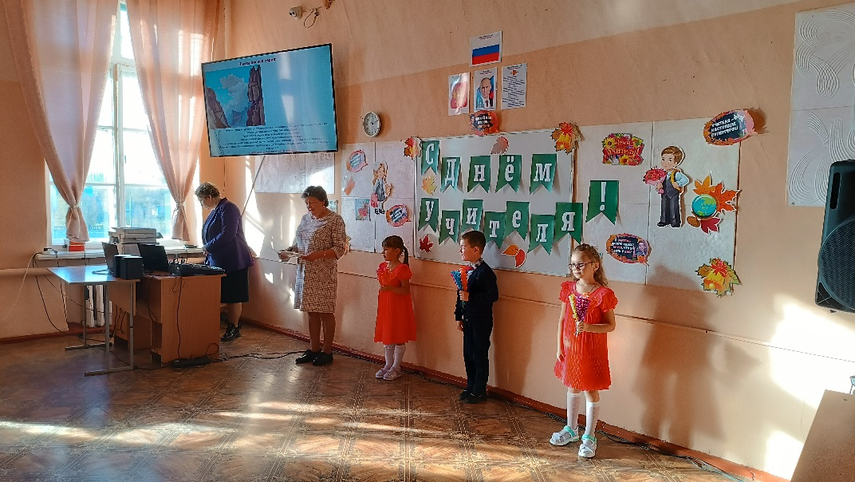

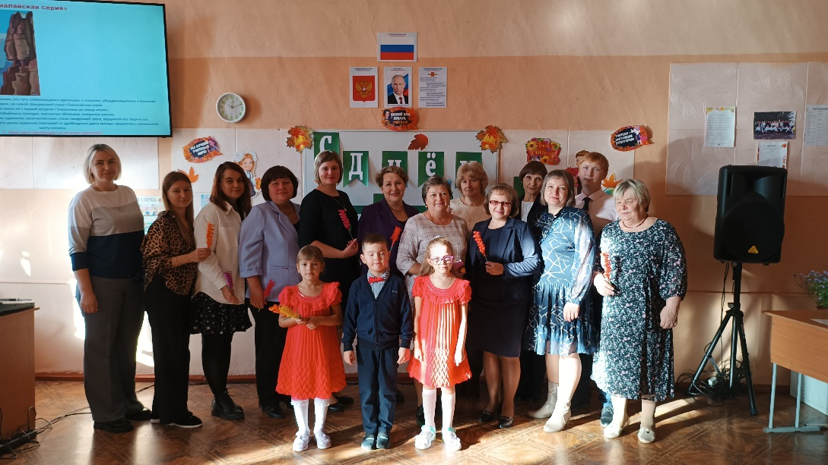

Рис. 11 Поздравление педагогов. Фото Таусеневой О.

**Список литературы:**

1. Большая книга игр и поделок – М.: ОЛМА – ПРЕСС, 2002 стр.64-

68

2. Гульянц Э. К., Базик И. Я. Что можно сделать из природного материала. - М.: Просвещение, 1991 стр.5-35

3. Колдина Д. Н. Лепка и аппликация с детьми 6-7 лет. – М. Мозаика-Синтез, 2014 стр.22

4. Пантелеев Г. Н, Максимов Ю. В., Пантелеева Л. В.. Декоративное искусство – детям. - М.: Просвещение, 1976 стр.